|  |  |  |  |
| --- | --- | --- | --- |
| **Data** | **Versão** | **Histórico** | **Autor** |
| 18/07/2015 | 0.1 | Criação do documento | Giuliano Henrique Costa |

# [DESENV] – Saída Cliente

**Identificação do Produto / Visão Geral / Finalidade**

Tela de saída do cliente

**Localização no Sistema**

Esta rotina deverá estar disponível em PDV\Cliente\Saída.

*Também deverá conter um botão de acesso rápido no home do PDV.

**Dados para Implementação**

**[Saída Cliente]**

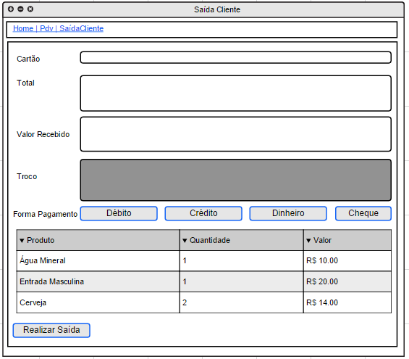

**Regra de Apresentação dos Atributos**

|  |  |  |
| --- | --- | --- |
| **NOME CAMPO** | **TIPO REGRA** | **DESCRIÇÃO** |
| **Cartão** | Ajuda | “Insira o número do cartão” |
| Conteúdo Inicial | Vazio |
| Descrição | Cartão de entrada |
| Disponibilidade | Escrita |
| Formato | Numérico |
| Tamanho (caracteres) | 100 |
| Máscara | N/A |
| Obrigatoriedade | SIM |
| **Total** | Ajuda | “Valor total” |
| Conteúdo Inicial | VAZIO |
| Descrição | Total |
| Formato | Numérico | Leitura |
| Tamanho (caracteres) | 10 |
| Máscara | Monetário |
| Obrigatoriedade | N/A |
| **Valor Recebido** | Ajuda | “Insira o valor recebido pelo cliente” |
| Conteúdo Inicial | VAZIO |
| Descrição | Valor Recebido |
| Formato | Alfanumérico |
| Tamanho (caracteres) | 10 |
| Máscara | Monetário |
| Obrigatoriedade | SIM |
| **Troco** | Ajuda | “Troco a ser devolvido” |
| Conteúdo Inicial | VAZIO |
| Descrição | Troco |
| Formato | Numérico |
| Tamanho (caracteres) | 10 |
| Máscara | Monetário |
| Obrigatoriedade | SIM |
| **Forma de Pagamento** | Ajuda | “Selecione a forma de pagamento” |
| Conteúdo Inicial | VAZIO |
| Descrição | Forma de pagamento |
| Formato | Checkbox ou Button |
| Tamanho (caracteres) | N/A |
| Máscara | N/A |
| Obrigatoriedade | SIM |

**Regras de Negócio**

* **A1 – Botão Realizar Saída:** Deverá efetuar a inserção do valor na base de dados conforme fluxo principal descrito abaixo.

**Fluxos**

**Pré-Condições**

* O usuário deverá estar autenticado
* O usuário deverá estar no módulo PDV

**Fluxo Principal**

1. Ator clica no botão Saída Cliente
2. O sistema exibe a tela de registro de saída de cliente
3. O ator insere o número do cartão
4. O sistema busca todo o consumo do cliente
5. O sistema exibe o consumo na grid disponível na tela
6. O sistema exibe o valor total de consumo
7. O ator insere o valor recebido pelo cliente
8. O sistema calcula o troco
9. O ator seleciona a forma de pagamento
10. O ator clica em registrar saída
11. O sistema insere os dados na base de dados
12. O sistema libera o cartão para uso

**Fluxo Alternativo**

* Não se aplica

**Fluxo de Exceção**

* Não se aplica